Министерство науки и высшего образования Российской Федерации

**Федеральное государственное бюджетное образовательное учреждение**

**высшего профессионального образования**

«Владимирский государственный университет

имени Александра Григорьевича и Николая Григорьевича Столетовых»

**(ВлГУ)**

**Кафедра информационных систем и программной инженерии**

Практическая работа №3

по дисциплине «Интегрированные информационные системы»

Выполнил:

студент гр. ПРИ-117

Емельянов Д.В.

Принял:

Градусов Д.А.

Владимир 2020 г.

Выполнение работы

Установка Microsoft SQL Server

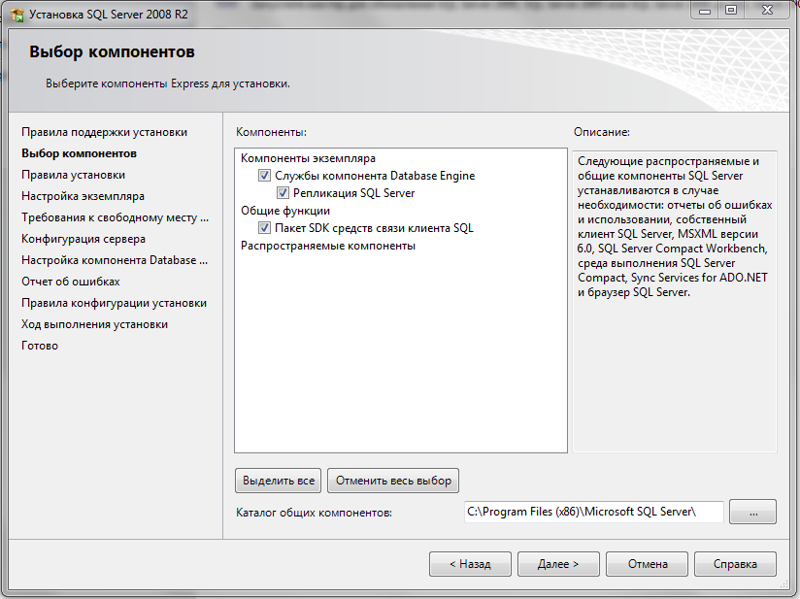

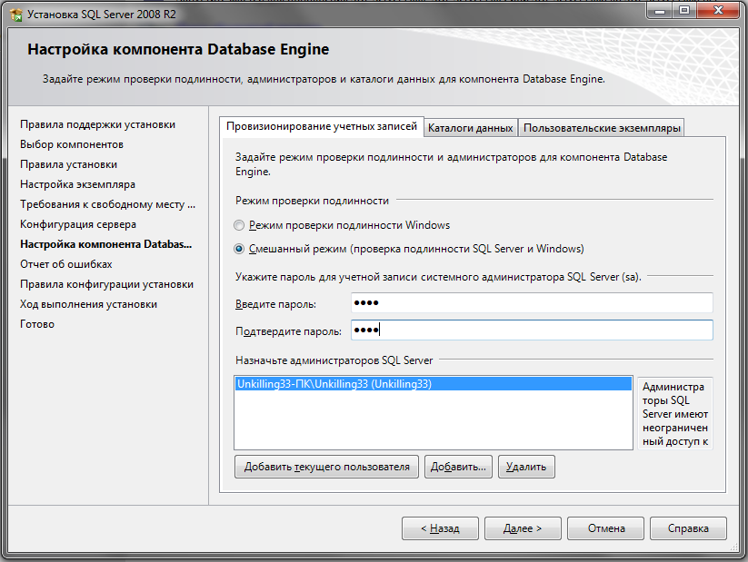

Заходим в 1С и настраиваем подключение

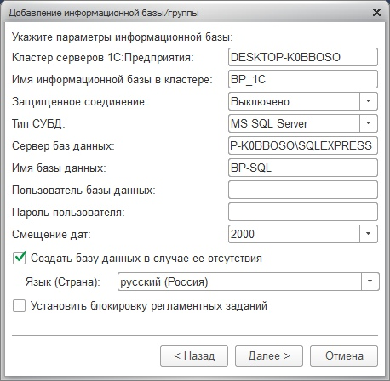

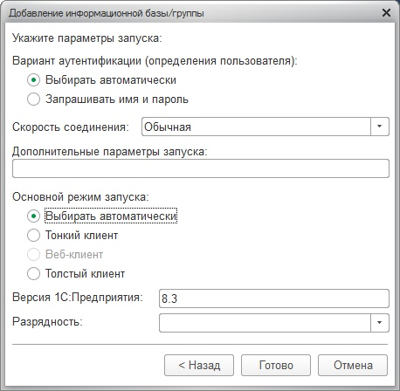

Результат:

